Revisión CanariasLife 25/10/2020

posibles errores que provocan un mal funcionamiento del las cámaras aleatorias.

Modulo de una cámara Id 200 y con id 1.
los id deben ser iguales en el mismo modulo.
Un id 200 seria en el caso de tener mas de 200 cámaras en la misma sección que no es el caso.

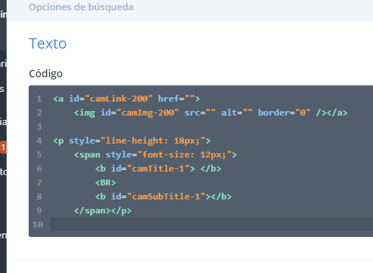
Falta variable índice y no coinciden los valores con el numero de cámaras.
Versión anterior del código, ¿pudo haberse echo una restauración?
¿se pudo copiar el código de la pagina publicidad-final? Las cámaras en miniatura de la pagina publicidad-final no son las mismas que las de la pagina cámaras-de-Tenerife.

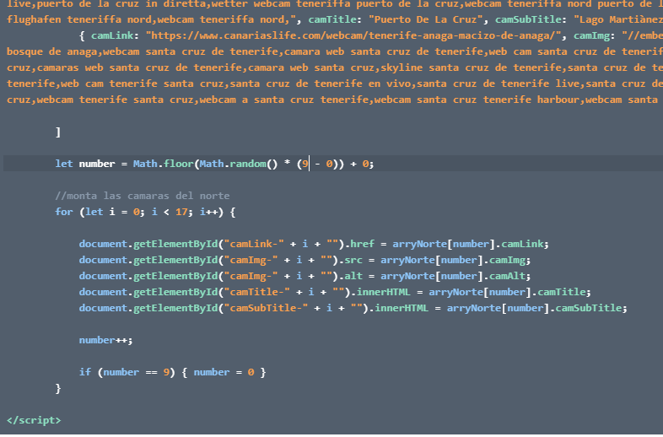

Modulo id duplicados en cámaras Tenerife-norte, La manera de añadir cámara no puede hacerse copiando pegando cámaras. He actualizo en la pagina cámaras de Tenerife el nombre de los módulos de las cámaras para un mayor entendimiento ya que como quedo podía llevar a confusión.

